附件1

义务教育信息技术教材教法网络培训活动安排

|  |  |  |  |
| --- | --- | --- | --- |
| **日期** | **时间** | **活动内容** | **观看方式** |
| 10月10日 | 9:00—9:30 | 专题讲座：教材整体介绍 | 集中观看 |
| 9:30—10:50 | 专题讲座：信息技术教师专业发展 |
| 11:00—12:00 | 专题讲座：区块链技术的介绍 |
| 14:00—15:00 | 四、八年级上册教材单元解读 | 分组观看 |
| 15:10—17:30 | 四、八年级上册课例观摩、研讨 |
| 10月  11日 | 9:00—10:30 | 专题讲座：Python入门培训 | 集中观看 |
| 10:40—11:40 | 专题讲座：人工智能在教育教学中的应用 |
| 11:40—12:00 | 会议总结 |

附件2

四川网络教研平台绑定及操作手册

一、下载钉钉

1.钉钉手机端下载：苹果手机在APP Store下载，安卓手机登录各大应用商店下载；也可以直接扫一扫下方二维码，安装钉钉应用。

 

安卓手机 苹果手机

2.钉钉电脑端下载地址：https://page.dingtalk.com/wow/dingtalk/act/download。

二、注册钉钉

1.已在使用钉钉，请跳过注册阶段。

2.未使用钉钉，请根据指示进行注册并登录。

3.根据要求完善信息，接受邀请，即可加入钉钉学习平台。

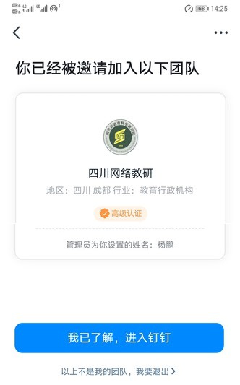

三、注册平台

1.已有四川网络教研平台账号请直接登录。

2.没有平台账号请在电脑上注册，注册网址为http://47.108.30.203:801，注册成功后打开钉钉接受四川网络教研团队邀请。

3.当确认钉钉与四川网络教研平台都已经用同一个手机号注册但未收到团队邀请或者收到邀请，提示满员以及进入失败等情况时请扫描二维码提交资料证明，审核后人工邀请进入团队。



四、使用平台

1.手机端使用：通过工作台顶部进入四川网络教研。

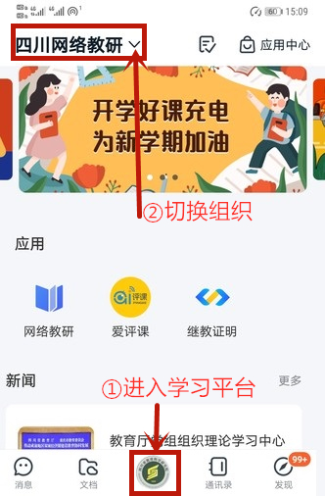 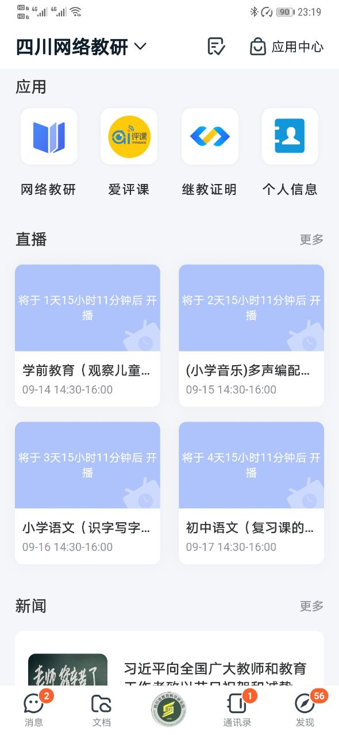

2.电脑端使用：点击工作按钮进入四川网络教研。

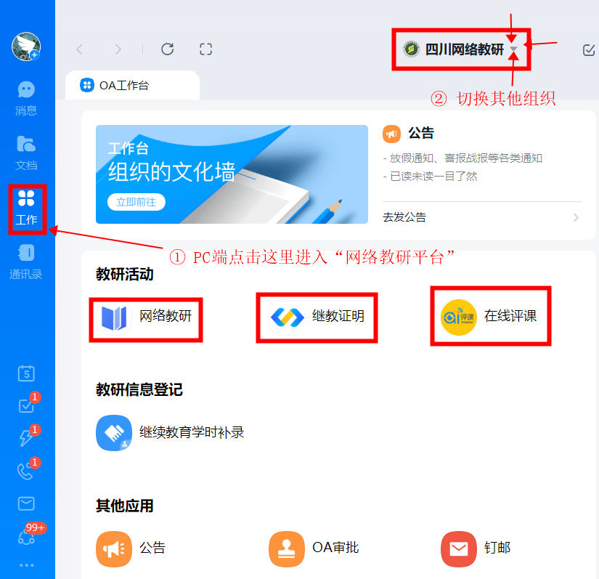

五、互动答疑

使用钉钉扫码加入“四川信息技术教育”圈子，关于信息技术培训日常互动沟通答疑将通过圈子进行。

